浙江省杭州市西湖高级中学2015届高三10月月考地理试题
- 选择题：（共56分，每小题2分，每小题只有一项最符合题意）
读“等高线示意图”，已知a<b,完成1～2题。
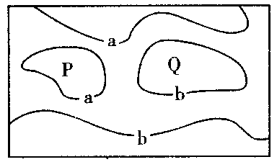
1.下列判断正确的是（ ）
A.P为山坡上的洼地, Q为山坡上的洼地
B.P为山坡上的小丘, Q为山坡上的小丘
C.P为山坡上的小丘, Q为山坡上的洼地
D.P为山坡上的洼地, Q为山坡上的小丘
2.关于P、Q两点海拔的范围，正确的是（ ）
A.P的海拔为2b－a <H_{p}<a B.P的海拔为a<H_{p}<2a－b
C.Q的海拔为2a－b <H_{q}<b D.Q的海拔为b<H_{q}<2b－a
如右图为某日甲、乙、丙、丁四地的昼长或夜长示意图。读图，回答3～4题：
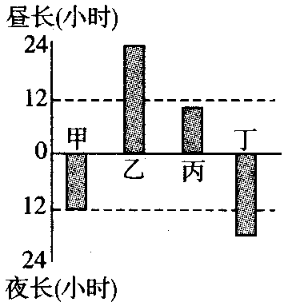
3.若甲地位于东八区的中央经线上，乙地位于东西半球分界线上，当甲地日落时，乙地的地方时可能是（ ）
①8时40分②4时40分③16时40分④20时40分
A.①④ B.②③ C.①③ D.②④
4.若图中有两地位于南半球，下列叙述正确的是（ ）
A.甲地一年中正午太阳高度角只有一次最大值
B.乙地位于南半球
C.丙地的地球自转线速度大于丁地
D.丁地水平运动的物体向右偏转
如图是某观测站在一天中两个不同时刻观测到的旗杆影长和太阳高度。回答5～6题。
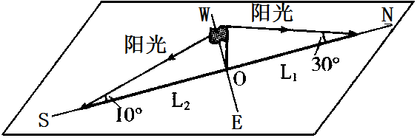
5.这一天太阳直射点的纬度是（ ）
A.0º B.15ºN C.20ºS D.20ºN
6.该观测站的纬度位置为（ ）
A.60ºN B.70ºS C.80ºN D.80ºS
丹霞地貌发育在大陆陆相红色砂砾岩层上，由于受到构造抬升和一系列外力作用，形成了以赤壁丹山、峰林峡谷为特征的独特景观，因在中国广东省北部仁化县丹霞山有典型发育而得名。回答7～8题。
7.材料中提到的沙砾岩从成因上说，属于（ ）
A.侵入岩 B.喷出岩 C.沉积岩 D变质岩.
8.“赤壁丹山、峰林峡谷为特征的独特景观”成因主要是（ ）
A.流水沉积和化学风化 B.流水侵蚀和物理风化
C.风力侵蚀和物理风化 D.流水侵蚀和化学风化
下图为我国季风区某地地质剖面图，读图完成9～10题。
9．图幅范围内地质构造和构造地貌的说法正确的是（ ）
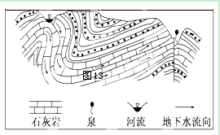
①有背斜、向斜 ②有断层、地垒
③有地堑谷 ④有背斜谷
A．①② B．②③
C．③④ D．①④
10．该地区在温暖湿润气候条件下易形成的地貌类型及其特点是（ ）
A．黄土地貌 千沟万壑
B．喀斯特地貌 崎岖不平
C．丹霞地貌 顶平身陡
D．雅丹地貌 垄槽纵横
下图为某海域部分等深线示意图，读图完成11～13题。
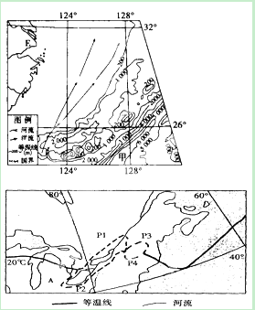
11.甲点附近的海底地形是（ ）
A．海岭 B．海沟
C．海盆 D．大陆架
12.关于图示区域东部的说法正确的是（ ）
A．位于亚欧板块与太平洋板块的消亡边界
B．位于亚欧板块与印度洋板块的消亡边界
C．位于亚欧板块与太平洋板块的生长边界
D．位于亚欧板块与印度洋板块的生长边界
13.图示区域东部群岛国家南部和北部气候类型分别是（ ）
A．热带雨林气候、热带季风气候
B．热带季风气候、亚热带季风气候
C．热带季风气候、热带草原气候
D．亚热带季风气候、温带季风气候
读右区域图，回答14～15题。
14．图中20℃等温线表示七月份某大陆局部地区和临海地区的等温线分布，虚线是有待确定的等温线走向。其中能正确表示各地区等温线弯曲方向的分别为（ ）
A．P1、P3 B.P2、P3 C．P2、P4 D.P1、P4
15.图中A地区种植业发展的主要限制性因素是（ ）
A.气候冷干 B.水不足 C.光照不足 D.市场狭小
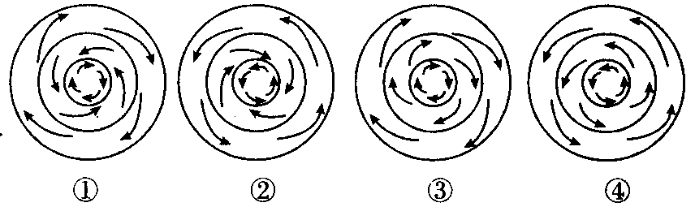
读图，回答16～17题。
16.若上面四幅图表示地球上的风带分布，则正确表示南半球风带分布的是（ ）
A.① B.② C.③ D.④
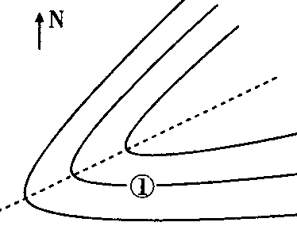
17.若上面四幅图表示的是天气系统，那么能够正确表示冬季影响我国大部分地区的天气系统的是（ ）
A.① B.② C.③ D.④
18.若右图为海平面等压线图，虚线为一锋面，且①地在未72小时内将有一次明显的降水过程，则关于图中天气系统的叙述，正确的是（ ）
A.北半球气旋 B.北半球反气旋 C.南半球气旋 D.南半球反气旋
世界荒漠主要有热带、亚热带、温带三种类型，下图为世界各大陆荒漠构成状况图（图中Ⅰ、Ⅱ、Ⅲ图例代表三种荒漠类型）。读图完成19～20题。
19.代表非洲大陆及其主要荒漠所属类型的序号分别是（ ）
A．③ Ⅱ B．① Ⅲ C．② Ⅲ D．④ Ⅰ
20.①④两大陆Ⅰ类荒漠成因各异，产生差异的主要因素是（ ）
A．大陆面积和轮廓B．过度放牧和樵采C．纬度位置和垦耕D．海陆位置和地形
读下列两幅图（箭头均表示洋流），回答21～23题。
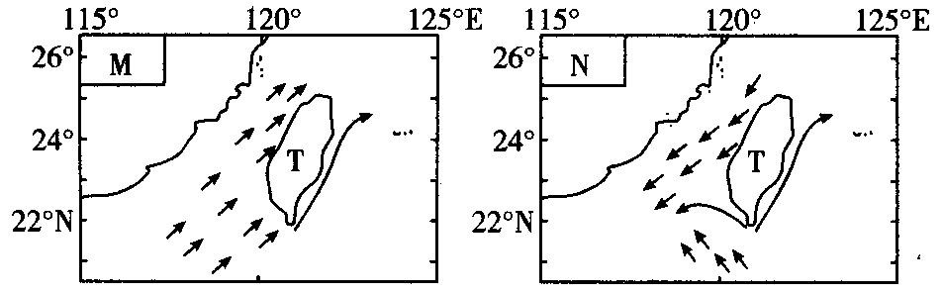
21.图中长实线箭头表示（ ）
A.墨西哥湾暖流 B.千岛寒流
C.加利福尼亚寒流 D.日本暖流
22.图M、图N分别表示（ ）
A. M——7月；N——1月 B. M——1月；N——7月
C. M——4月；N——10月 D. M——10月；N——4月
23.关于T岛东西两岸气候的叙述，正确的是（ ）
A. M——差异明显——东岸受暖流影响，西岸受寒流影响
B．N——差异明显——东岸受暖流影响，西岸受寒流影响
C. M——差异不明显——东岸受寒流影响，西岸受暖流影响
D. N——差异不明显——东岸受寒流影响，西岸受暖流影响
下图中的40°线为纬线，a、b、c为等温线，并且甲地常年受西风带的控制。读图完成24～25题。
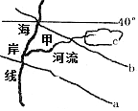
24．关于图示季节的下列叙述，正确的是（ ）
A．巴西草原一片枯黄
B．非洲草原上的斑马越过赤道向南迁移
C．我国大部分地区高温多雨
D．南亚地区盛行西南季风
25．关于图中等温线的叙述，正确的是（ ）
A．从数值上看a>b>c B．从数值上看c >b>a
C．从数值上看b>a D．从数值上看a >b
下图是我国东南局部地区春雨开始期（实线）和终止线（虚线），图中“3下”表示3月下旬，“4上”表示4月上旬，其余类推。据此完成26～27题。
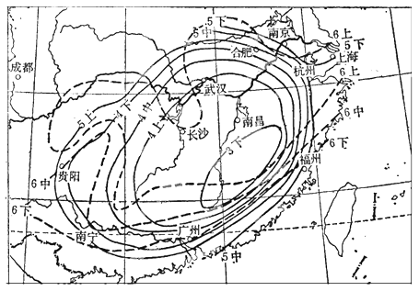
26．“清明时节雨纷纷，路上行人欲断魂，借问酒家何处有，牧童遥指杏花村。”诗中第一句所描述的特点与下列地区最吻合的是（ ）
A．巫山地区 B．南岭地区 C．广西桂林 D．杭州西湖
27．春雨形成的主要原因是（ ）
A．昆明准静止峰东移 B．多热带气旋活动
C．华南准静止峰影响 D．副热带高气压带控制
28．下面左图为一曲流的图形，右图为从上游往下游观看河道横剖面的流速分布图。试分析下面右图最可能代表左图中哪一横剖面水流速度的分布（ ）
A.甲 B.乙 C.丙 D.丁
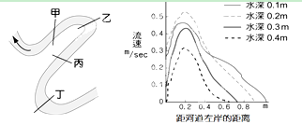
- 综合题：（共44分）
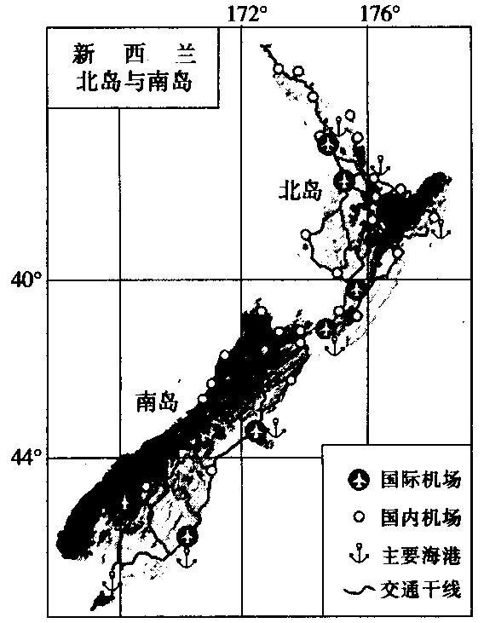
1.（13分）2012年8月6日深夜，位于新西兰北岛中部的汤加里罗火山开始喷发。根据所学知识回答下列各题：
（1）新西兰是太平洋西南部的一个岛国，处在 板块和 板块之间；从板块移动方向看，新西兰位于板块的 边界（填“生长”或“消亡”）。
（2）火山喷发是地球内部的岩浆受到强大的 作用，沿着薄弱地带喷涌出地表的现象。成因上，火山喷发所形成的岩石属于 。
（3）火山灰向 （方向）蔓延，导致附近国道临时关闭，20多个国内航班被取消。其原因主要是该地区受到 风的影响。
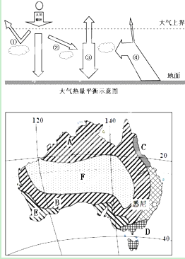
（4）火山喷发时产生的火山灰云团，削弱了到达地表的太阳辐射，反映在“大气热量示意图”中相应的数字编号是 、
；增强了射向近地面的大气逆辐射，图中相应的数字编号是 。从理论上说，空中火山灰云团使得当地昼夜温差变 。
（5）火山喷发破坏地理环境，影响经济活动。然而，对人类也带有利的方面。列举两点。

2.（13分）读“澳大利亚气候类型分布示意图”回答问题：
（1）写出下列字母代表的气候类型名称：
A ；C ；
D ；E 。
（2）A处降水主要集中于 （季节），试从海陆热力差异、大气环流两个角度说明该地区该季节盛行风向形成的原因及盛行风向对该地区气候干湿状况的影响。

（3）B处降水主要集中于 （季节），原因是
。
（4）悉尼的季风气候特征不如上海典型，从悉尼季风气候特征不典型的表现和原因两方面加以说明。

3.（18分）读下面全球离岸风和迎岸风分布示意图，回答下列问题。
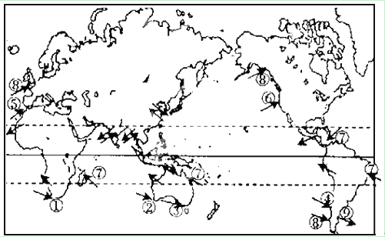
（从陆地吹向海洋的风，称为离岸风，反之为迎岸风。上图中指向陆地的单箭头表示迎岸风，反之为离岸风，↗↙表示季风。）
（1）描述南半球的①②③④和北半球的⑤⑥地区迎岸风盛行季节的气候特点
（1分），这是 （冬、夏）季；另一季节的气候特点是 ，原因是 。（4分）
（2）离岸风为终年信风的地区主要分布在 ，并分析其沿岸海域获渔量较高的原因（4分）

（3）写出受⑦风影响的地区自然植被名称，并说出这里气候的成因。（5分）

（4）写出⑧风盛行的地区的气候类型（1分）

（5）试总结迎岸风、离岸风与降水量和气候大陆度的的关系。（4分）

